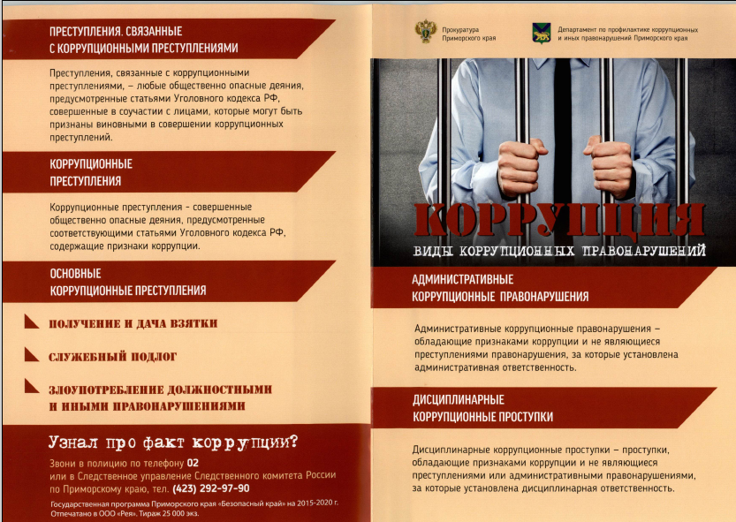
Муниципальное бюджетное учреждение
Центр психолого-педагогической, медицинской и социальной помощи

